HỆ THỐNG QUẢN LÝ THI THPT QUỐC GIA
TÀI LIỆU HƯỚNG DẪN SỬ DỤNG
(Phân hệ Quản lý Phiếu đăng ký)

Hà Nội, 01/2016

Tài liệu này được xây dựng nhằm hướng dẫn người dùng là Điểm tiếp nhận hồ sơ, Sở Giáo dục và đào tạo, Cụm thi hiểu và sử dụng được các chức năng của Phân hệ Quản lý phiếu đăng ký của hệ thống quản lý thi THPT quốc gia.
- Danh mục từ viết tắt
STT | Cụm từ | Từ viết tắt
1 | Phiếu đăng ký | PĐK
2 | Điểm tiếp nhận hồ sơ | Điểm TNHS
3 | Sở Giáo dục và Đào tạo | Sở GD&ĐT
4 | Tốt nghiệp | TN
5 | Chứng minh thư nhân dân | CMND

Các bước thực hiện
Bước | Chức năng | Đơn vị thực hiện
1 | Nhập PĐK (đơn lẻ, theo lô) | Điểm TNHS
2 | Cấp tài khoản cho thí sinh | Điểm TNHS
3 | Tra cứu PĐK và Báo sai sót | Thí sinh
4 | Sửa PĐK | Điểm TNHS
5 | Duyệt thông tin đăng kí dự thi | Điểm TNHS
6 | Nhập thông tin xét TN(đơn lẻ, theo lô) | Điểm TNHS
7 | Báo sai sót thông tin xét TN | Thí sinh
8 | Sửa thông tin xét TN | Điểm TNHS
9 | Duyệt thông tin xét TN | Điểm TNHS
10 | Chuyển trạng thái PĐK | Sở GD&ĐT
11 | Sửa thông tin PĐK | Sở GD&ĐT
12 | Sửa CMND | Cụm thi
13 | Sửa thông tin PĐK | Cụm thi
14 | Sửa thông tin đăng kí dự thi sau thi | Sở GD&ĐT, Điểm TNHS
Ngoài ra, tùy theo từng giai đoạn người dùng sẽ được cung cấp các báo cáo phục vụ công tác thống kê, báo cáo.
STT | Ký hiệu | Tên báo cáo | Đơn vị thực hiện
1 | M6A | DS thí sinh niêm yết tại đơn vị ĐKDT | Điểm TNHS
2 | M6B | DS thí sinh niêm yết tại trường THPT | Điểm TNHS
3 | MD1 | DS thí sinh đăng kí dự thi theo lớp | Điểm TNHS
4 | MD2 | DS thí sinh đăng kí dự thi theo cụm thi | Điểm TNHS
5 | MD3 | DS thí sinh đăng kí dự thi Tuyển sinh ĐH, CĐ | Điểm TNHS
6 | M4 | Thống kê số lượng ĐKDT theo trường THPT | Sở GD&ĐT
7 | M5 | Thống kê số lượng ĐKDT theo đơnvị ĐKDT | Sở GD&ĐT
8 | MS1 | DS thí sinh ĐKDT theo cụm thi | Sở GD&ĐT
9 | MS2 | Thống kê số lượng thí sinh ĐKDT theo môn (có đăng ký TS) | Sở GD&ĐT
10 | MS3 | Thống kê số lượng thí sinh ĐKDT theo môn (chỉ đăng ký TN) | Sở GD&ĐT

Chi tiết thực hiện các bước

Bước 1: Nhập PĐK (đơn lẻ, theo lô) – Điểm TNHS
Sau khi đăng nhập vào hệ thống, người dùng chọn menu “Danh sách phiếu đăng ký”. Hệ thống hiển thị màn hình như sau:
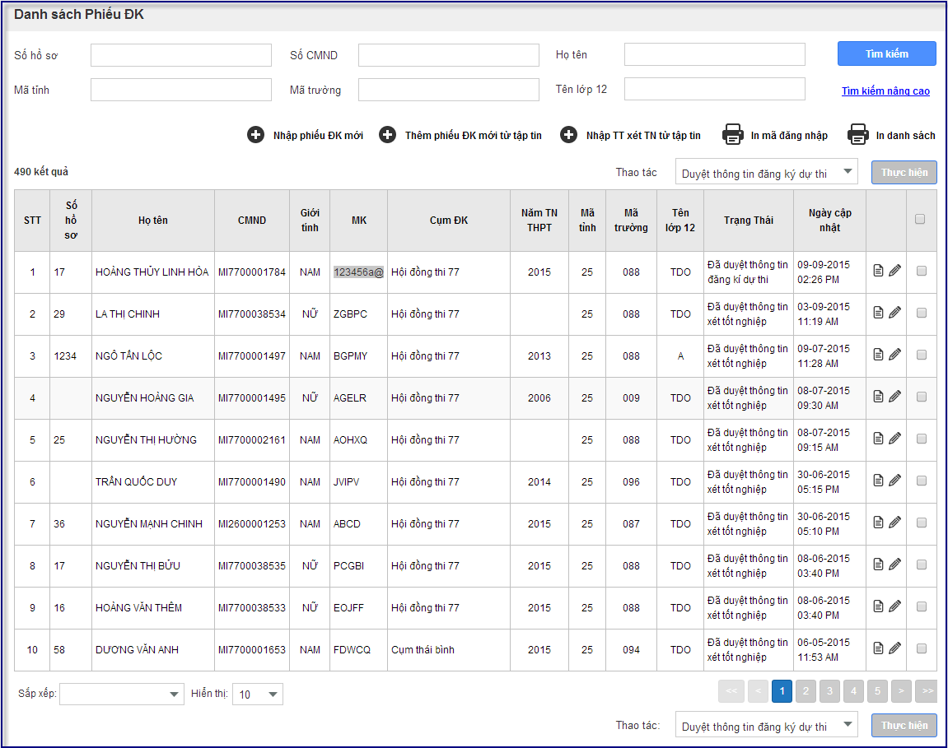
- Thêm mới đơn lẻ
- Nhấn vào nút “Nhập phiếu ĐK mới”, màn hình chức năng hiển thị:
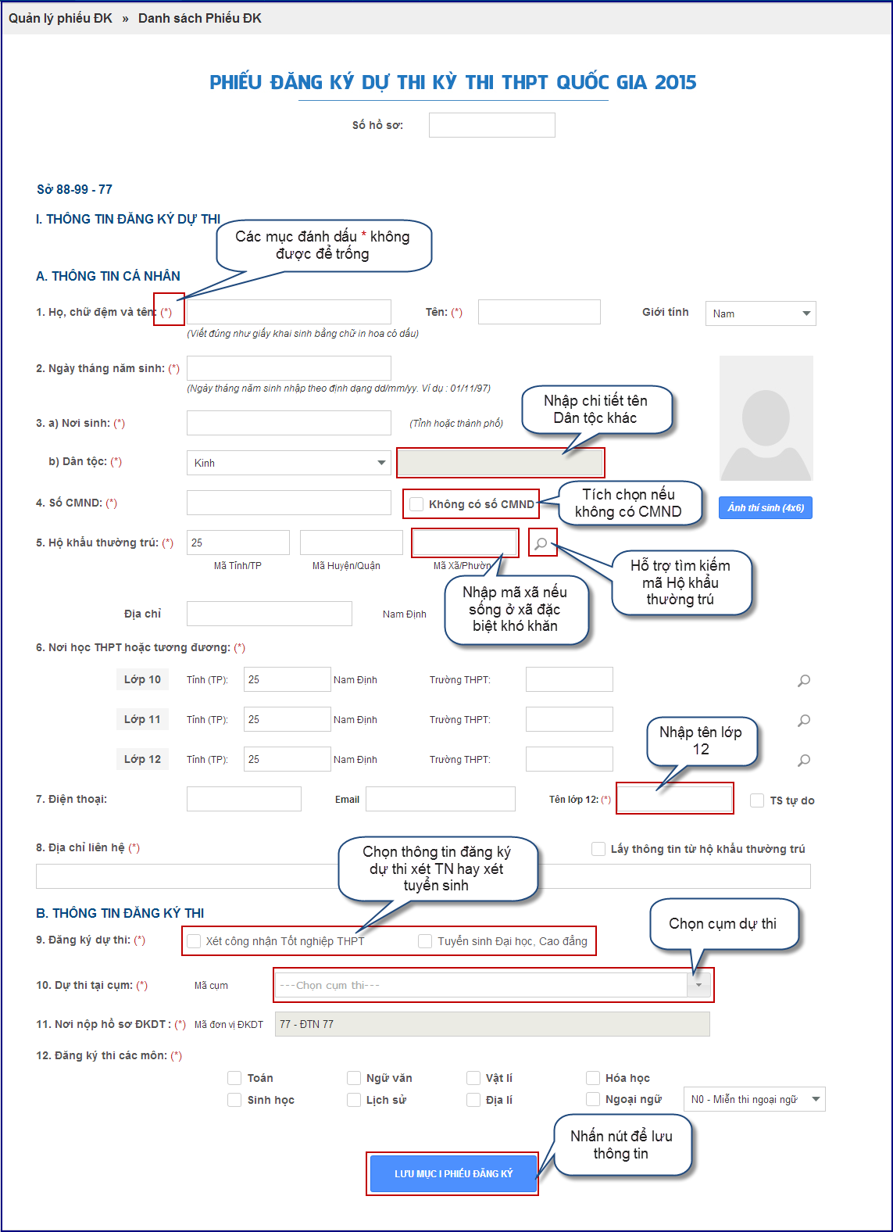
- Nhập các thông tin vào các trường bắt buộc và nhấn nút “Lưu thông tin”
- Thí sinh không có CMND thì người dùng tích chọn vào ô “Không có số CMND” để phần mềm tự sinh ra CMND dùng trên hệ thống cho thí sinh.
- Để hưởng chính sách ưu tiên khu vực 01 theo xã đặc biệt khó khăn, người dùng nhập vào mục mã xã/ phường trên phiếu đăng ký.
- Thêm phiếu đăng ký theo lô
Điểm TNHS nhấn nút “Thêm phiếu ĐK mới từ tập tin” trên màn hình danh sách phiếu ĐK, màn hình hệ thống sẽ hiển thị popup Thêm phiếu đăng ký từ tập tin.
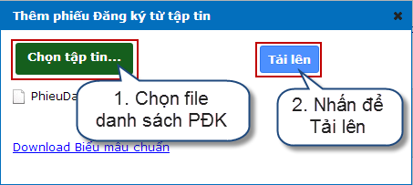

Bước 2: Cấp tài khoản cho thí sinh – Điểm TNHS
Trên màn hình danh sách phiếu đăng ký, Điểm TNHS nhấn chuột vào nút “In mã đăng nhập” để thực hiện in mã đăng nhập và cấp phát cho thí sinh.
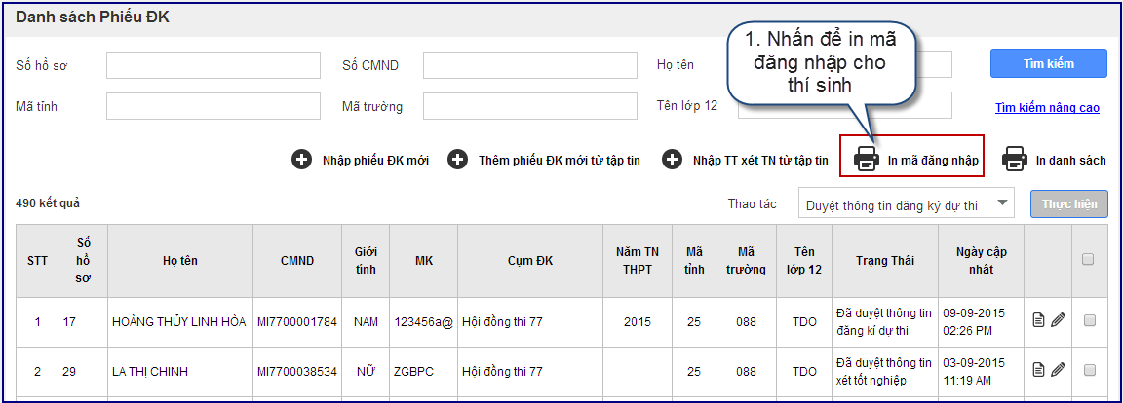

Bước 3: Tra cứu PĐK và Báo sai sót – Thí sinh
- Sau khi nhận được tài khoản đăng nhập do Điểm TNHS cung cấp, thí sinh đăng nhập vào hệ thống để xem thông tin PĐK và báo sai sót nếu có.
- Để xem thông tin PĐK, thí sinh nhấn chuột vào menu “Phiếu đăng ký chi tiết”. Khi đó màn hình PĐK của thí sinh sẽ được hiển thị.
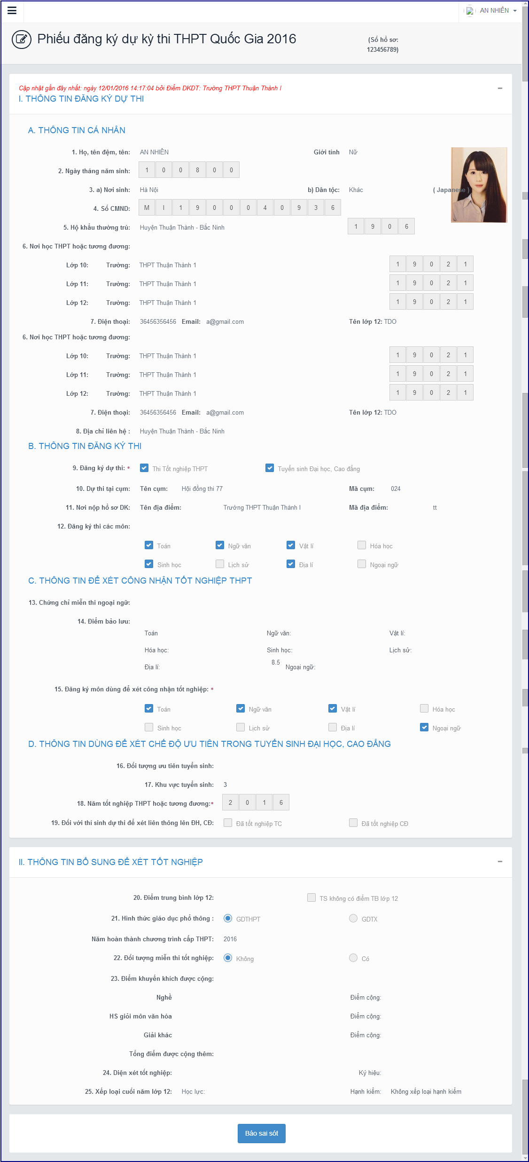
- Nếu phát hiện sai sót, thí sinh nhấn chuột vào nút “Báo sai sót” trên màn hình PĐK, sau đó tích chọn các mục bị sai thông tin và “Gửi phản ánh”
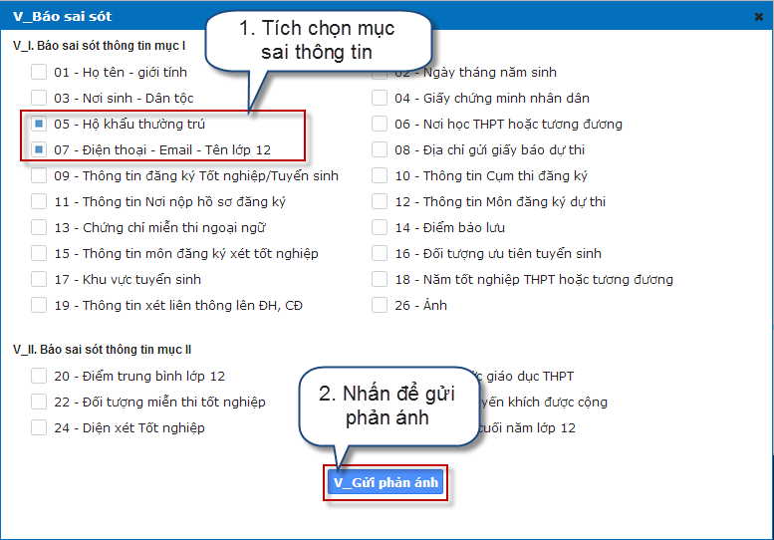

Bước 4: Sửa PĐK – Điểm TNHS
- Trên màn hình danh sách phiếu đăng kí, để sửa một phiếu đăng kí, Điểm TNHS nhất nút “Chỉnh sửa” tương ứng.
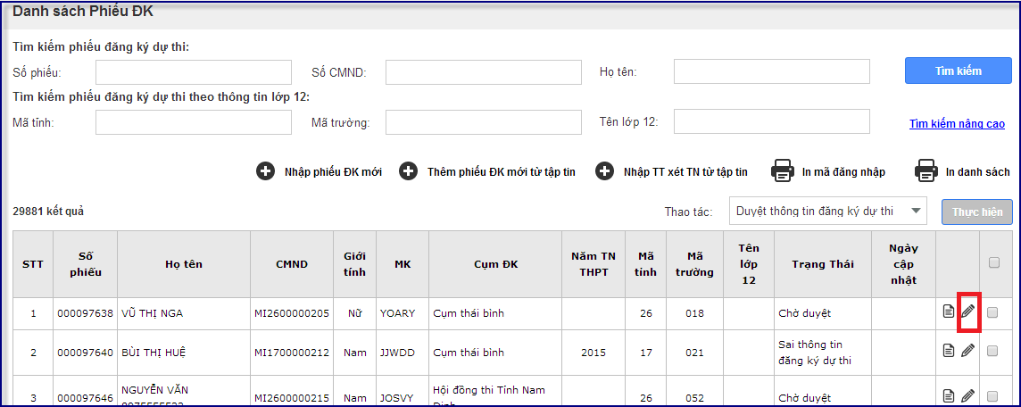
- Sau khi phiếu đăng kí của thí sinh được hiển thị, Điểm TNHS thực hiện sửa các mục mong muốn và nhấn nút “Lưu thông tin”
- Để sửa những phiếu đăng ký được thí sinh báo sai sót, Điểm TNHS tìm kiếm các phiếu đăng ký có trạng thái là “Sai thông tin đăng ký dự thi”
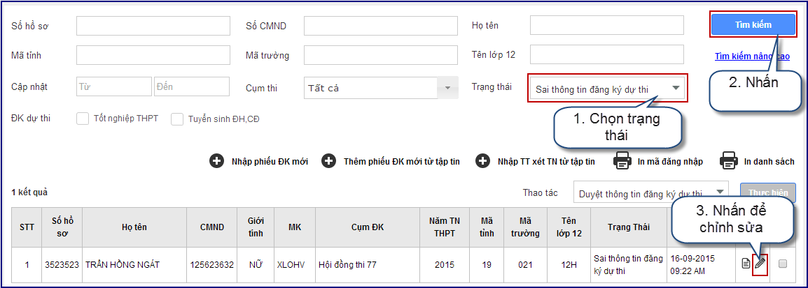
- Sau khi nhấn nút “Chỉnh sửa”, trên màn hình phiếu đăng ký sẽ hiển thị các mục sai sót được highlight màu đỏ.
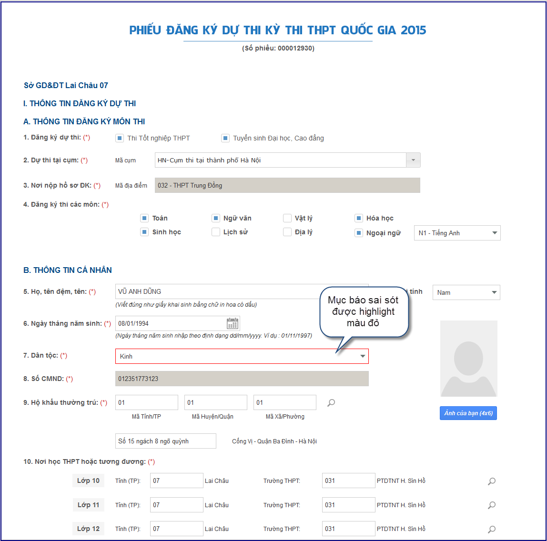

Bước 5: Duyệt thông tin đăng ký dự thi – Điểm TNHS
- Sau khi nhập và sửa PĐK, Điểm TNHS sẽ thực hiện duyệt thông tin đăng ký dự thi cho thí sinh.
- Để duyệt hồ sơ đăng ký dự thi của thí sinh, Điểm TNHS tích chọn các hồ sơ cần duyệt, sau đó vào mục Thao tác chọn “Duyệt thông tin đăng ký dự thi” và nhấn “Thực hiện”.
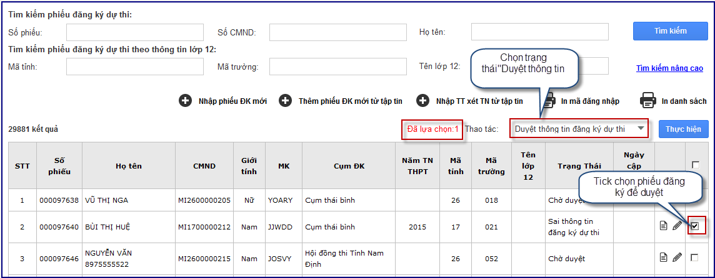

Bước 6: Nhập thông tin xét tốt nghiệp (đơn lẻ, theo lô) – Điểm TNHS
- Nhập đơn lẻ
- Để nhập thông tin xét tốt nghiệp cho thí sinh, Điểm TNHS nhấn nút “Chỉnh sửa” trên màn hình Danh sách phiếu đăng kí, sau đó nhập dữ liệu trên mục “II. Thông tin bổ sung xét tốt nghiệp” và nhấn “Lưu thông tin”.
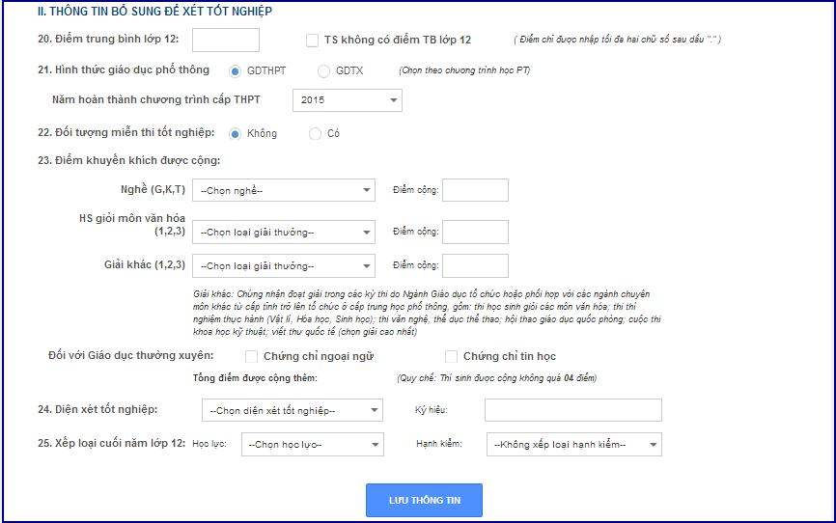
- Nhập theo lô
- Điểm TNHS nhấn nút “Thêm TT xét TN từ tập tin” trên màn hình danh sách phiếu ĐK, màn hình hệ thống sẽ hiển thị popup Nhập thông tin xét tốt nghiệp từ tập tin.
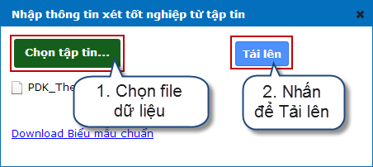

Bước 7: Báo sai sót thông tin xét tốt nghiệp – Thí sinh
- Sau khi Điểm TNHS nhập thông tin xét tốt nghiệp, thí sinh vào xem thông tin xét tốt nghiệp bằng tài khoản đã được cung cấp.
- Nếu phát hiện sai sót, trên màn hình PĐK thí sinh nhấn nút “Báo sai sót”, sau đó tích chọn các mục sai thông tin và “Gửi phản ánh”.
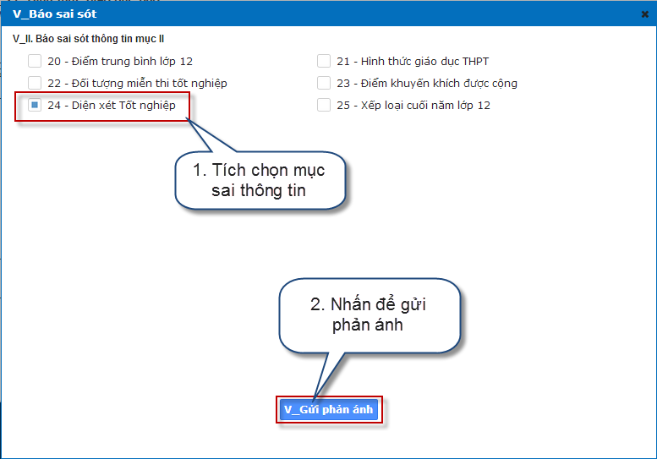

Bước 8: Sửa thông tin xét tốt nghiệp – Điểm TNHS
- Để sửa thông tin xét tốt nghiệp cho thí sinh, Điểm TNHS nhấn nút “Chỉnh sửa” trên màn hình Danh sách phiếu đăng ký
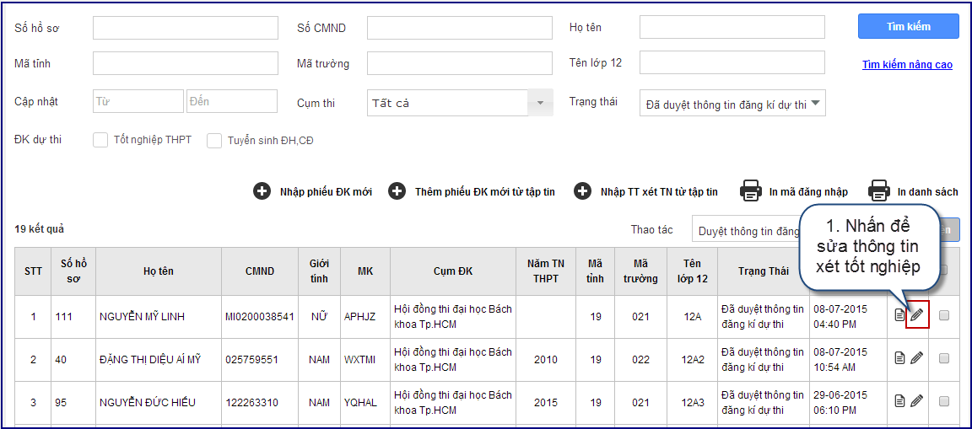
- Sau khi màn hình phiếu đăng ký của thí sinh hiển thị, Điểm tiếp nhận nhập dữ liệu vào mục cần sửa và nhấn Lưu thông tin
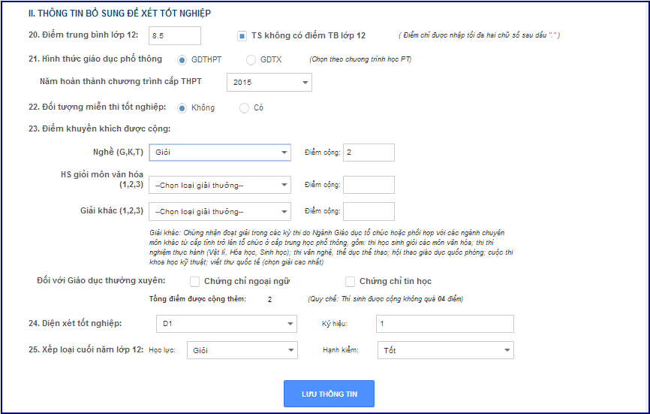
- Để sửa những hồ sơ thí sinh báo sai sót thông tin xét tốt nghiệp, Điểm TNHS thực hiện Tìm kiếm những phiếu đăng ký có trạng thái “Sai thông tin tốt nghiệp” và nhấn “Chỉnh sửa”
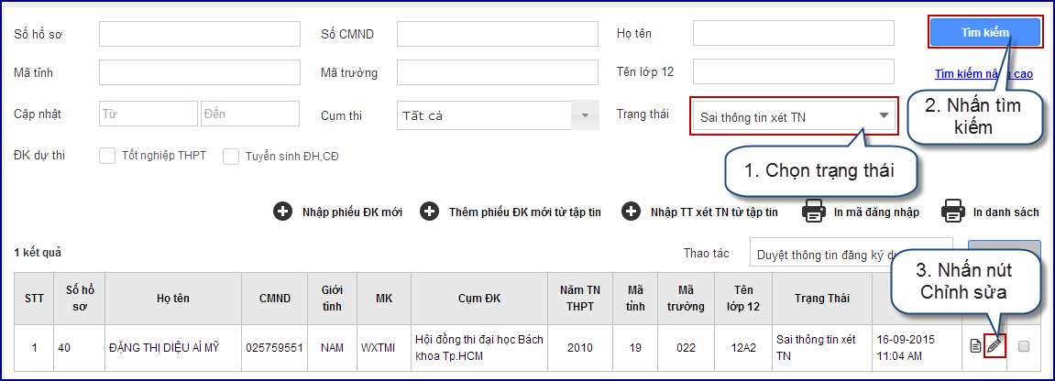
- Những mục thí sinh báo sai sót sẽ được highlight màu đỏ để dễ nhận biết.
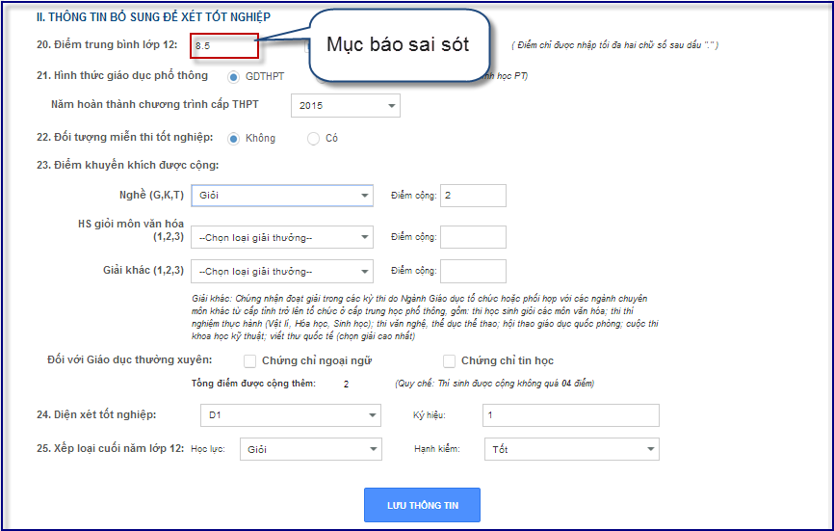

Bước 9: Duyệt thông tin xét tốt nghiệp – Điểm TNHS
- Sau khi các PĐK có trạng thái “Đã duyệt thông tin đăng kí dự thi”, Điểm TNHS thực hiện Duyệt thông tin xét tốt nghiệp cho thí sinh.
- Để duyệt thông tin xét tốt nghiệp cho thí sinh, Điểm TNHS tích chọn các hồ sơ cần duyệt, sau đó vào mục Thao tác chọn “Duyệt thông tin xét tốt nghiệp” và nhấn “Thực hiện”.
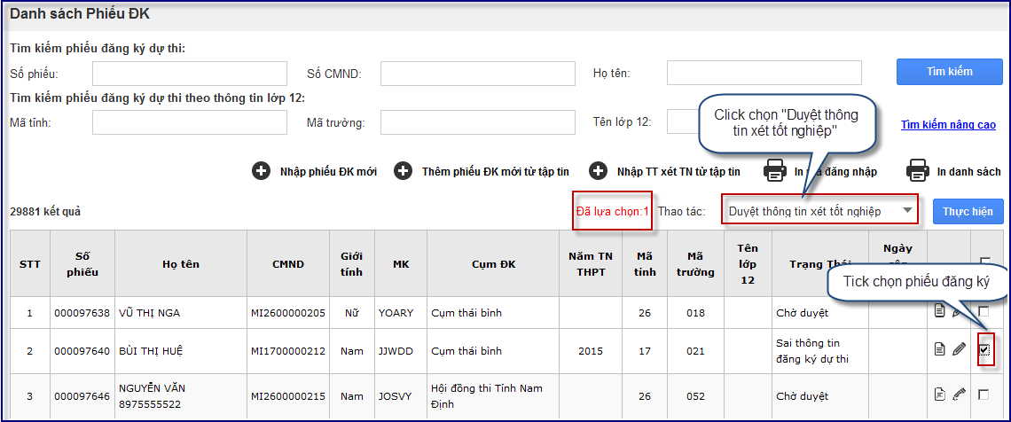

Bước 10: Chuyển trạng thái phiếu đăng ký – Sở GD & ĐT
- Sau khi các PĐK được Duyệt thông tin đăng ký dự thi và Duyệt thông tin xét tốt nghiệp, Sở GD&ĐT có thể chuyển các PĐK này về trạng thái Chờ duyệt và Duyệt thông tin đăng ký dự thi để Điểm TNHS có thể sửa PĐK cho thí sinh.
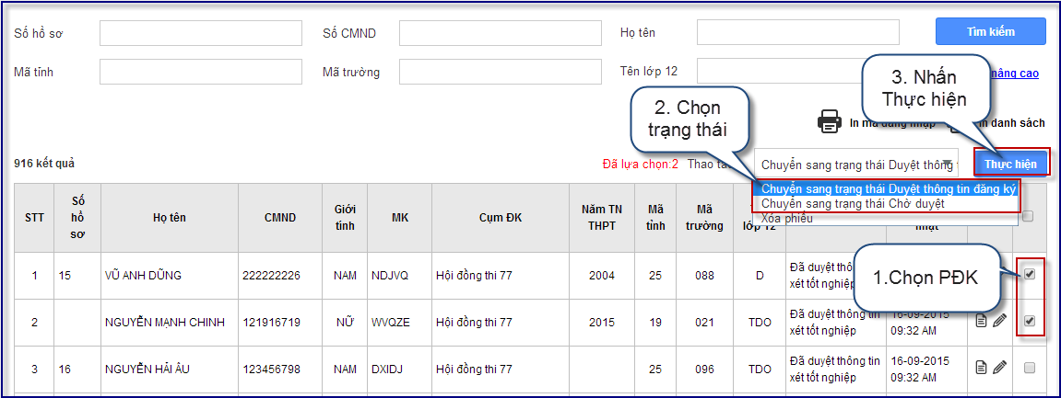

Bước 11: Sửa thông tin phiếu đăng ký – Sở GD & ĐT
- Sau khi đã duyệt hồ sơ đăng ký dự thi và duyệt hồ sơ xét tốt nghiệp, điểm TNHS sẽ không thể sửa thông tin cho thí sinh ở mục I và II của PĐK.
- Sở GD&ĐT có thể chuyển trạng thái PĐK để các điểm TNHS sửa PĐK cho thí sinh hoặc Sở GD&ĐT trực tiếp sửa thông tin PĐK cho thí sinh.
- Nếu trạng thái PĐK là “ Đã duyệt thông tin đăng ký dự thi” thì Sở GD&ĐT được sửa mục I PĐK, nếu trạng thái PĐK là “Đã duyệt thông tin xét tốt nghiệp” thì Sở GD&ĐT được sửa tất cả các mục PĐK.
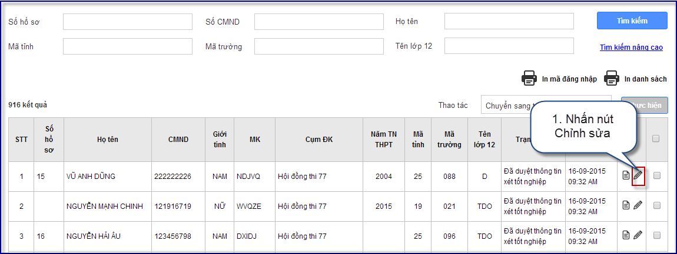

Bước 12: Sửa CMND – Cụm thi
- Để sửa CMND cho thí sinh, trên màn hình Quản lý danh sách thí sinh, cụm thi nhấn nút “Chỉnh sửa” số CMND
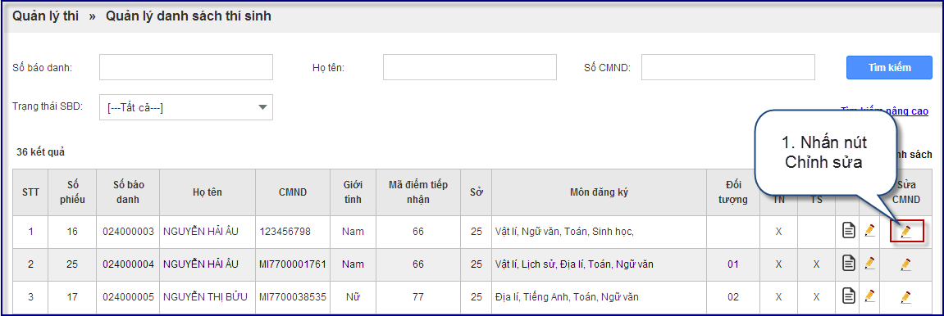
- Sau khi popup Sửa CMND hiển thị, người dùng nhập số CMND mới và nhấn Lưu thông tin
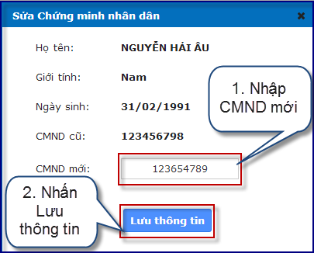

Bước 13: Sửa thông tin PĐK – Cụm thi
- Sau khi hết thời hạn Điểm TNHS và Sở GD&ĐT không thể sửa PĐK cho thí sinh, Cụm thi có thể sửa PĐK cho thí sinh bằng cách vào menu “Quản lý thi” chọn “Quản lý danh sách thí sinh”.
- Khi màn hình Quản lý danh sách thí sinh hiển thị, để sửa PĐK người dùng là cụm thi nhấn nút “Chỉnh sửa”
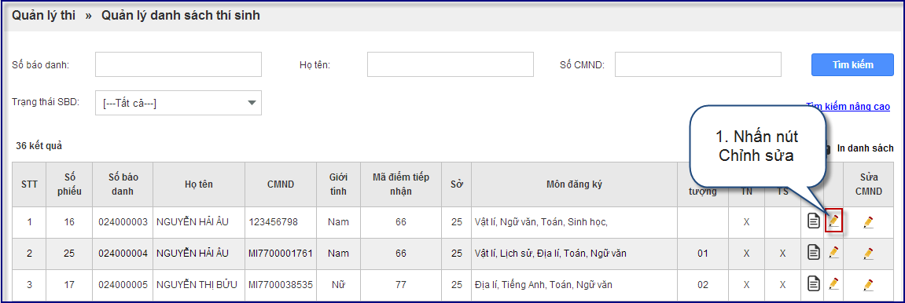
- Trên màn hình phiếu đăng ký, cụm thi được sửa thông tin của mục I. Thông tin đăng ký dự thi.
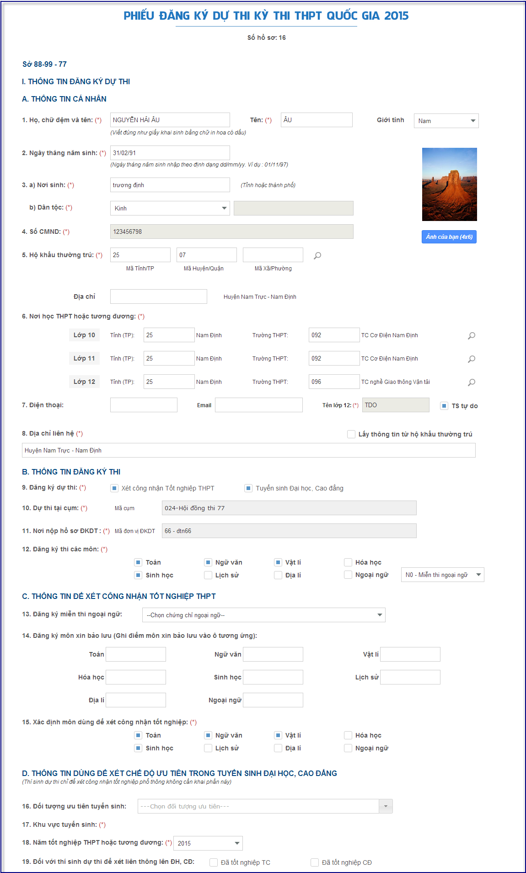

Bước 14: Sửa thông tin đăng kí dự thi sau thi – Sở GD&ĐT, Điểm TNHS
- Sau khi thí sinh đã được dự thi nếu vẫn còn sai sót thông tin, Điểm TNHS và Sở GD&ĐT có thể sửa thông tin cho thí sinh bằng cách vào menu “Sửa thông tin đăng kí sau thi”
- Trên màn hình “Sửa thông tin đăng kí sau thi”, người dùng thực hiện tìm kiếm phiếu đăng ký của thí sinh cần sửa, sửa thông tin và nhấn nút Lưu

